Beste buur
Locatie
Datum

Wij zijn een groep van 13 buren in Duinoord en we delen elektrische auto’s in een besloten bewonersgroep. Een eigen (tweede) auto hebben vinden we zonde van de kosten en ruimte op straat. Bovendien staat-ie 90% van
de tijd stil, is het niet duurzaam en is parkeren een ramp.

We rijden liever elektrisch, dan zijn we goedkoper uit, en hebben we een vaste parkeerplaats #nooitmeerzoeken. Meer info over autodelen vind je op de flyer van de gemeente.

We zijn in november 2022 begonnen en er is nog plek voor jou om mee te doen! Geïnteresseerd? Meld je aan voor onze online info avond!

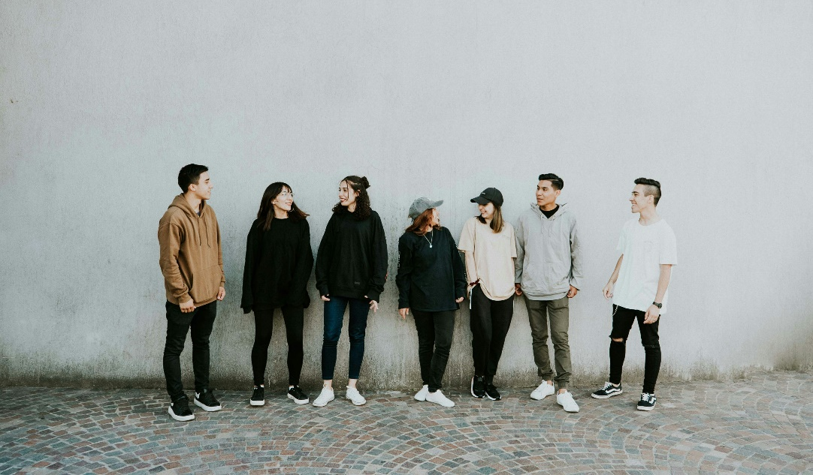

UITNODIGING
Do 29 juni| 20.00 uur | Online info avond, zie website via QR code

